客户关系管理系统
需求规格说明书
编号：JB-RM-CRM
版本：1.0

作者： | H.L. | 日期： | 2007-12-12
审批： |  | 日期：

状态 | 修订人 | 修改日期 | 版本 | 备注
新创建 | PM | 2007-12-12 | 1.0

概述
客户是公司最宝贵的资源，为了更好的发掘老客户的价值，并开发更多新客户，XX公司决定实施客户关系管理系统。希望通过这个系统完成对客户基本信息、联系人信息、交往信息、客户服务信息的充分共享和规范化管理；希望通过对销售机会、客户开发过程的追踪和记录，提高新客户的开发能力；希望在客户将要流失时系统及时预警，以便销售人员及时采取措施，降低损失。并希望系统提供相关报表，以便公司高层随时了解公司客户情况。
客户服务是一个涉及多个部门，存在一定流程的工作。客户服务水平的高低决定着公司的核心竞争力。该客户关系管理系统应提供一个客户服务在线平台，使客户服务处理过程中相关人员可以在线完成服务的处理和记录工作。

目的
本文档是北京信息技术有限公司在与XX公司的客户关系管理系统实施合同基础上编制的。本文档的编写为下阶段的设计、开发提供依据，为项目组成员对需求的详尽理解，以及在开发开发过程中的协同工作提供强有力的保证。同时本文档也作为项目评审验收的依据之一。

范围
本系统包括：营销管理、客户管理、服务管理、统计报表和基础数据五个功能模块。另包括权限管理模块用于系统的用户、角色和相关权限。系统功能为本说明书与附件Demo版界面描述中功能的并集。在上述文件未明确描述的情况下，应能满足合同和相关投标书所描述的功能。

读者对象

参考文档
无

术语定义
系统用户：
XX公司员工。

客户：
购买XX公司产品或有意向购买XX公司产品的单位客户，不包括个人客户。

客户服务：
由客户提出申请，需要XX公司员工对其做出响应的活动。分咨询、建议、投诉等类型。

系统说明

概述
客户关系管理系统用于管理与客户相关的信息与活动，但不包括产品信息、库存数据与销售活动。这三类数据将由XX公司X销售系统进行管理。但本系统需要提供产品信息查询功能、库存数据查询功能、历史订单查询功能。

用户与角色
与本系统相关的用户和角色包括：

系统管理员：
管理系统用户、角色与权限，保证系统正常运行。

销售主管：
对客户服务进行分配。
创建销售机会。
对销售机会进行指派。
对特定销售机会制定客户开发计划。
分析客户贡献、客户构成、客户服务构成和客户流失数据，定期提交客户管理报告。

客户经理：
维护负责的客户信息。
接受客户服务请求，在系统中创建客户服务。
处理分派给自己的客户服务。
对处理的服务进行反馈。
创建销售机会。
对特定销售机会制定客户开发计划。
执行客户开发计划。
对负责的流失客户采取“暂缓流失”或“确定流失”的措施。

系统功能
系统用例图如图1所示，子用例图及详细的用例描述见“功能性需求”部分。
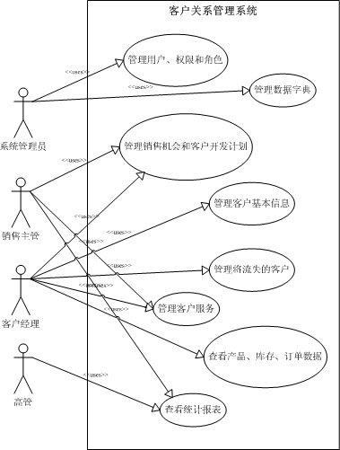
图 1

当遵循的标准或规范
本系统采用Microsoft SQL Server数据库，使用ASP.NET进行开发，采取B/S架构。数据库设计原则上符合第三范式，且规范，易于维护。
程序使用AJAX+WebService模式，采用三层架构，保证系统的可维护性和可扩展性。

功能性需求
本系统分营销管理、客户管理、服务管理、统计报表、基础数据五个模块。

营销管理
营销管理模块包含销售机会的管理和对客户开发过程的管理，子用例图如图2所示。
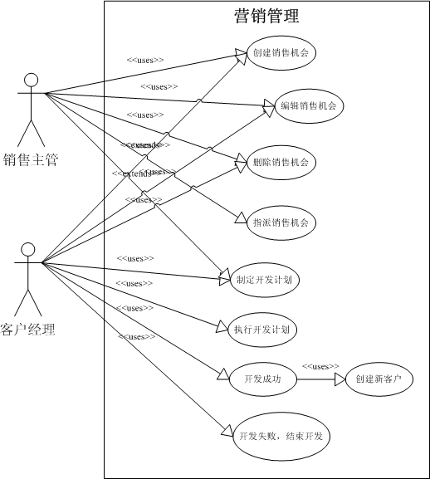
图2
营销的过程是开发新客户的过程。对老客户的销售行为不属于营销管理的范畴。
客户经理有开发新客户的任务，在客户经理发现销售机会时，应在系统中录入该销售机会的信息。销售主管也可以在系统中创建销售机会。
所有的销售机会由销售主管进行分配，每个销售机会分配给一个客户经理。
客户经理对分配给自己的销售机会制定客户开发计划，计划好分几步开发，以及每个步骤的时间和具体事项。
制定完客户开发计划后，客户经理按实际执行情况填写计划中每个步骤的执行效果。
在开发计划结束的时候，根据开发的结果不同，设置该销售机会为“开发失败”或“开发成功”。
如果开发客户成功，系统自动创建新的客户记录;并为该客户添加一个联系人;

销售机会管理

创建销售机会

业务概述
销售主管和销售经理都有创建销售机会的权利；销售机会创建完成后，在未分配给客户经理时，可以进行修改和删除操作，否则只能进行查看操作；销售机会在查看时，销售主管能看所有人的销售机会，而销售经理只能查看自己的销售机会。

使用者
销售主管、客户经理

输入要素
创建销售机会的系统界面如图3所示。
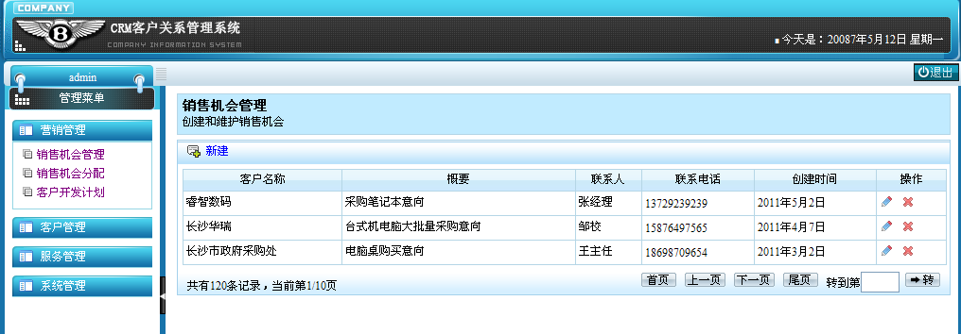
图 3
创建销售机会时需录入以下信息：
表 1
数据项 | 说明 | 输入格式 | 是否必填
编号 | 系统自动生成
客户名称 |  | 文本 | 是
成功机率 | 从0到100的数字 | 数字 | 是
概要 | 对销售机会的简要描述 | 文本 | 是
联系人 |  | 文本
联系人电话 |  | 文本
机会描述 |  | 文本 | 是
创建人 | 自动填入当前登录用户，用户不可更改 |  | 是
创建时间 | 当前系统时间 |  | 是

处理流程
从页面获取输入信息，在数据库中创建新记录。

输出要素
提示“保存成功”，或报告相应错误。页面必填项未填时不允许提交表单。

修改销售机会

业务概述
销售主管可以修改所有的销售机会，而销售经理只能修改自己本身的销售机会。

使用者
销售主管、客户经理

输入要素
在销售机会管理的列表页面列出所有状态为“未分配”的销售机会记录，可选择一条进行编辑。
在编辑页面，可以对客户名称、成功机率、概要、联系人、联系人电话、机会描述进行编辑。

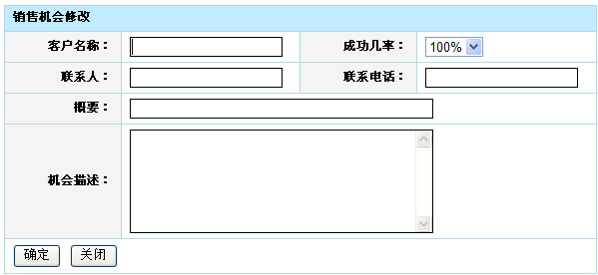
图4

处理流程
在列表页面选择“未分配”的销售机会进行编辑，跳转到编辑页面；在编辑页面填入更新的信息，提交表单，保存新的信息到数据库。

输出要素
提示“保存成功”，或报告相应错误。页面必填项未填时不允许提交表单。

删除销售机会

业务概述
状态为“未分配”的销售机会可以删除。
删除时销售主管可以删除所有的销售机会，而销售经理只能删除本身的销售机会。

使用者
销售主管、客户经理

输入要素
如图3所示，在“未指派”的销售机会列表中选择一项删除。

处理流程
点选删除操作后应提示“确认删除？”，用户选“确定”则执行删除操作，否则不执行。

输出要素
删除成功后提示“删除成功”。

指派销售机会

业务概述
销售主管根据各客户经理的负责分区、行业特长等对销售机会状体为未分配的销售机会进行指派。
每个销售机会指派给一个客户经理，专事专人。
指派成功后，销售机会状态改为“开发中”。

使用者
销售主管

输入要素
进行指派时需要选择输入客户经理，系统自动输入指派时间。两相皆未必输项。
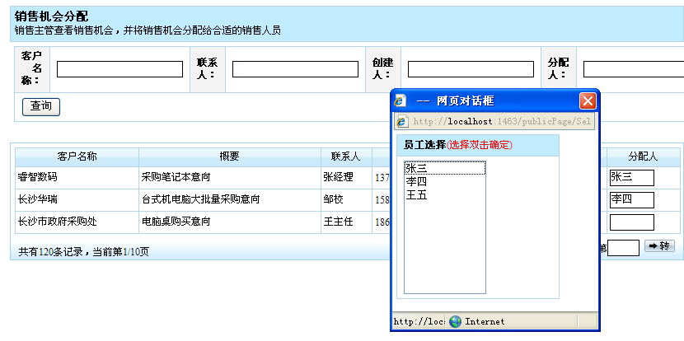
图 5

处理流程
选择要指派的销售机会，察看销售机会的详细信息并选择客户经理进行指派。

输出要素
指派成功后提示“指派成功”，该销售机会状态改为“已指派”（即“开发中”）。

客户开发计划
对“已指派”的销售机会制定开发计划，执行开发计划，并记录执行结果。客户开发成功还将创建新的客户记录。

制定开发计划

业务概述
客户经理对分配给自己的销售机会制定开发计划;在开发过程中的每次活动需要填写并保持到数据库；并且开发计划最终的结果也需要体现。

使用者
客户经理

输入要素
在制定开发计划时，应显示出销售机会的详细信息。
客户经理可以通过新建计划项，来针对一个销售机会来制定客户开发计划。
每个计划项包括4个输入要素：计划内容、计划时间和执行内容、执行时间，都是必输项。其中时间为当前操作时保存的系统时间

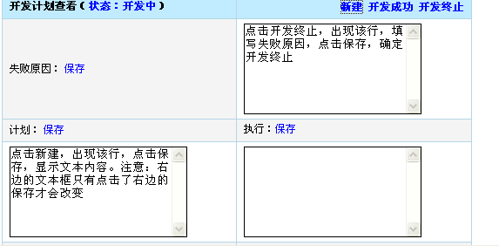
图 6

处理流程
首先选择一“已指派”的销售机会进行指定计划的操作，然后制定计划。

输出要素
提交并更新当前页面时在计划项列表中显示新建的计划项。

执行开发计划

业务概述
完成客户开发计划的制定后，客户经理开始按照计划内容执行客户开发计划，并按时记录执行结果。

使用者
客户经理

输入要素
对每个计划项填写执行效果，并保存。
图 7

开发成功

业务概述
某个客户开发计划执行过程中或执行结束后如果客户同意购买公司产品，已经下订单或者签订销售合同，则标志客户开发成功。
客户开发成功时，需修改销售机会的状态为“开发成功”。并根据销售机会中相应信息自动创建客户记录。

使用者
客户经理

输入要素
从列表中选择一个状态为“已指派”的销售机会，点选“开发成功”操作。
或者在执行计划页面点选“开发成功”操作。

处理流程
修改销售机会的状态为“开发成功”。
根据销售机会中相应信息（包括客户名称、联系人和联系人电话）自动创建客户记录。

输出要素
操作成功后提示“操作成功”。

开发失败

业务概述
某销售机会在确认客户的确没有采购需求后，或不具备开发价值时可认为“开发失败”。

使用者
客户经理

输入要素
从列表中选择一个状态为“已指派”的销售机会，点选“终止开发”操作。
或者在执行计划页面点选“终止开发”操作。

处理流程
修改销售机会的状态为“开发失败”。

输出要素
操作成功后提示“操作成功”。

客户管理
客户信息是公司资产的构成部分之一，应对其进行妥善保管、充分利用。
每个客户经理有责任维护自己负责的客户信息，随时更新。在本系统中，客户信息将得到充分的共享，从而发挥最大的价值。
有调查表明，公司的大部分利润来自老客户，开发新的客户成本相对较高而且风险相对较大。因此我们有必要对超过6个月没有购买公司产品的客户应予以特殊关注，防止现有客户流失。
客户管理的子用例图如图9所示。
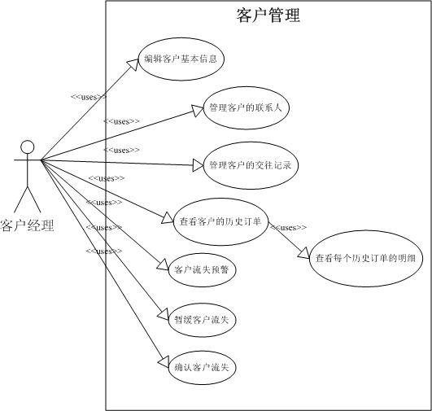
图 9

客户信息管理

编辑客户信息

业务概述
客户经理可以编辑客户信息。

使用者
客户经理

输入要素
如下图所示
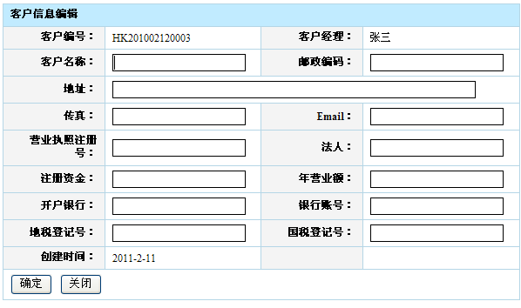
图 10

处理流程
从列表中选择要编辑的用户点选“编辑”按钮，编辑特定客户的信息，输入新信息后点“保存”按钮，返回列表页面。

输出要素
提示“保存成功”或报告错误。

管理客户联系人

业务概述
每个客户可以有多个联系人。
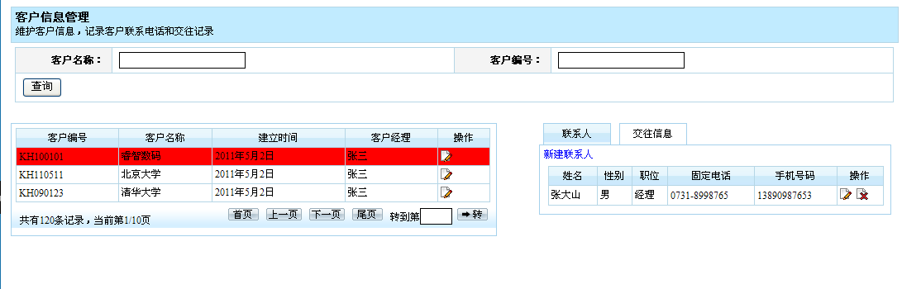
图 11

使用者
客户经理

输入要素
新建联系人时要输入姓名、性别、职位和办公电话，必输。还可输入手机号码和备注信息。
注意：联系人是属于某个客户的。
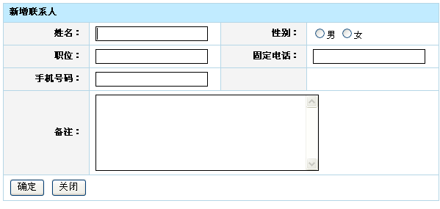
图表 12
编辑联系人时姓名、性别、职位和办公电话为必输项。
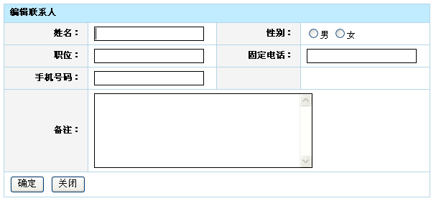
图表 13

处理流程
选择一个客户，显示其所有联系人的列表，从中选择进行编辑或删除操作，还可以给该客户添加联系人。

输出要素
客户的联系人信息。

管理客户交往记录

业务概述
系统可以保存每个客户的交往记录。
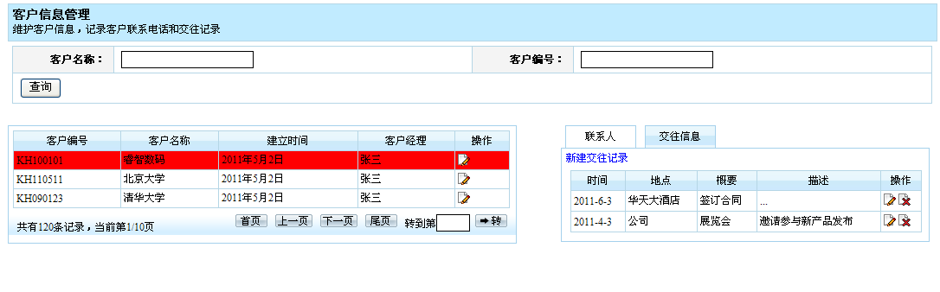
图表 14

使用者
客户经理

输入要素
客户经理完成客户服务后，需记录和客户交往的内容，特别是里程碑事件或有重大影响的事件。
添加一个客户交往记录时需要记录事件发生的日期、地点、概要和详细信息，还可以填写一个备注信息。
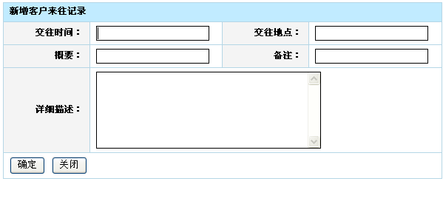
图表 15
交往记录可以修改。
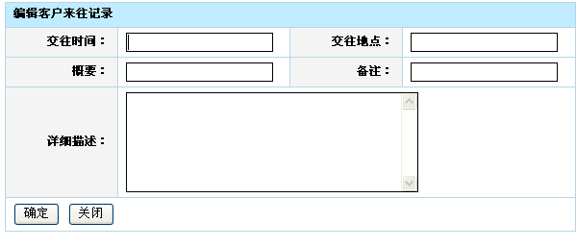
图表 16

处理流程
首先选择一个客户，然后针对这个客户维护交往记录信息。

输出要素
客户的交往记录数据。

客户流失管理
系统将对超过6个月没有购买行为的。

客户流失预警

业务概述
系统自动检查超过6个月没有下单的客户，并在本系统中提出预警。
注意：订单数据需要从销售系统中获得。本CRM系统不负责维护和管理订单数据，只是根据订单数据来产生客户流失报警记录

使用者
客户经理

输入要素
本功能由后台程序完成，没有输入界面。

处理流程
每小时系统自动检查订单数据，如果发现有超过6个月没有下单的客户，则自动添加一条客户流失预警记录。
客户经理登录本系统后在客户流失管理中就可以看到。
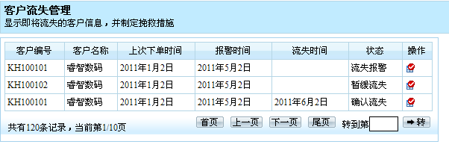
图表 17
对客户流失预警可以采取“暂缓流失”和“确认流失”两种措施。但在确认流失前一定要采取措施“暂缓流失”。

输出要素
客户流失预警记录。

暂缓客户流失

业务概述
对于系统自动产生的客户流失预警，负责该客户的客户经理要第一时间采取措施，充分了解客户流失的原因，并采取应对措施。然后在系统中使用“暂缓流失”功能点，填写采取的措施。

使用者
客户经理

输入要素
暂缓措施可以不断追加，系统要保存每次追加的暂缓措施。
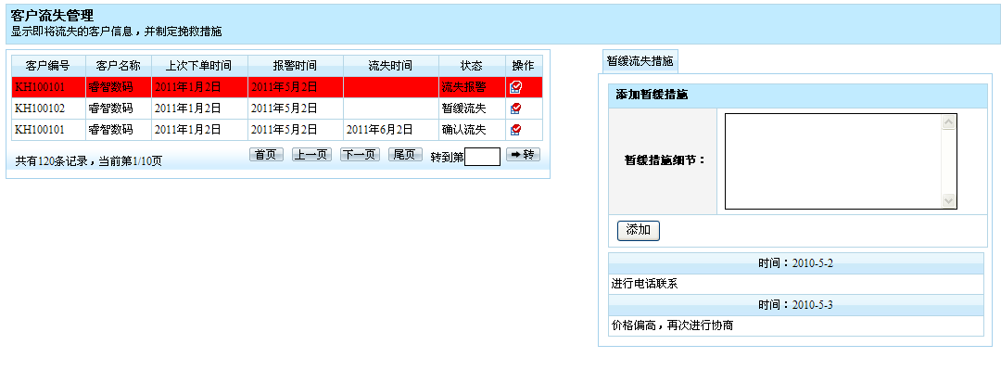
图表 18

处理流程
选择客户流失预警记录，追加暂缓措施。

输出要素
系统保存每次追加的暂缓措施。

确认客户流失

业务概述
如果确是存在不可逆转的因素，客户不可能再购买本公司的产品，则确认该客户的流失。

使用者
客户经理

输入要素
在确认客户流失时要填写客户流失的原因。
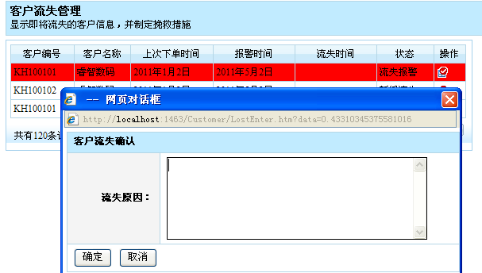
图表 19

处理流程
选择一条客户流失预警，填写客户流失原因，确认客户流失。

输出要素
确认客户流失后，该客户的状态修改为“已流失”。

服务管理
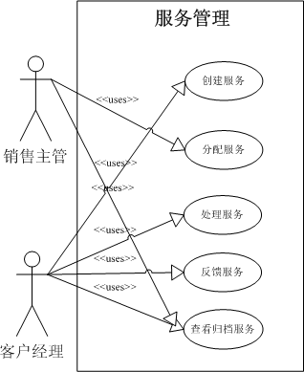
图

服务创建

业务概述
客户服务是客户管理的重要工作。通过客户服务我们的销售团队可以及时帮助客户解决问题、打消顾虑，提高客户满意度。还可以帮助我们随时了解客户的动态，以便采取应对措施。

使用者
客户经理

输入要素
当客户收到客户服务请求的时候，要创建一条服务单据。服务单据录入界面如下图所示。
服务编号由系统自动生成；服务类型由数据字典维护，选择输入；创建人为当前登录用户；创建时间为当前系统时间。
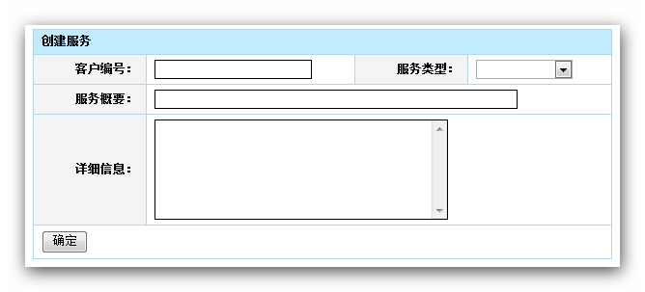
图表 7

处理流程
服务添加成功后仍返回服务创建页面，显示空表单准备填写下一条服务。

输出要素
添加成功的服务数据，状态为“新创建”。

服务分配

业务概述
销售主管对状态为“新创建”的服务单据进行分配，专事专管。

使用者
销售主管

输入要素
分给的对象为所有的客户经理。
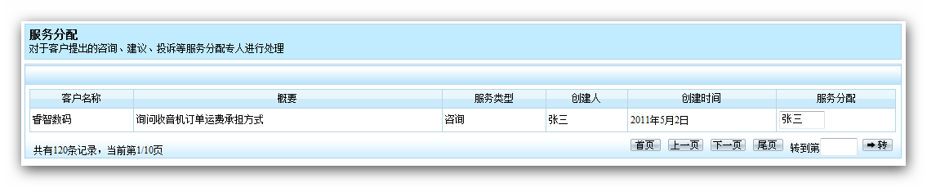
图表 8
双击服务分配的文本框，弹出客户经理选择窗体，选择分配的客户经理后双击表示选择确认
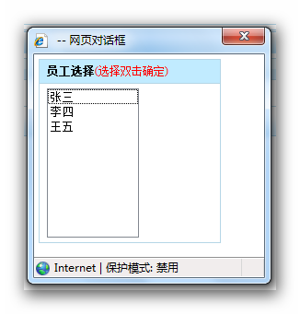

处理流程
选择一条状态为“新创建”的服务单据，分配给专人。

输出要素
服务分配给专人后，服务单据的状态修改为“已分配”。需要记录分配时间。

服务处理

业务概述
被分配处理服务的客户经理负责对服务请求做出处理，并在系统中录入处理的方法。

使用者
客户经理

输入要素
填写处理的方法，系统自动记录处理人和处理时间。
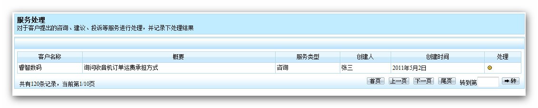
图表 9

处理流程
首先查询得到状态为“已分配”的服务单据，选择一个进行处理。
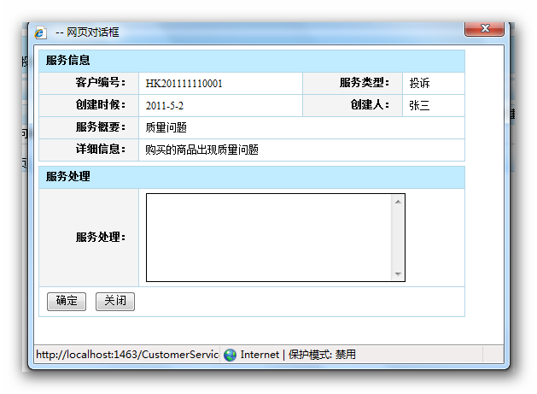
图表 10
填写处理方法后提交。

输出要素
处理完成的服务单据状态改为“已处理”。

服务反馈

业务概述
对状态为“已处理”的服务单据主动联系客户进行反馈，填写处理结果。

使用者
客户经理

输入要素
需要填写处理结果，并选择客户对服务处理的满意度。客户满意度为1~5的值。
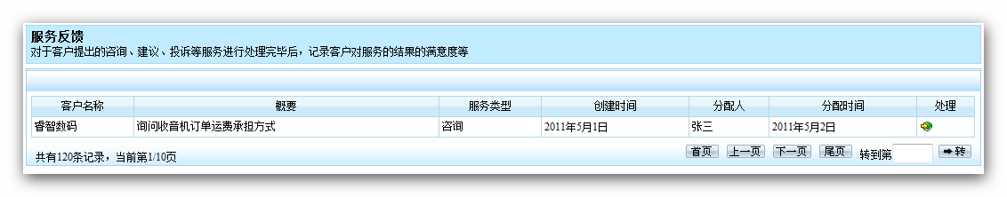
图表 11

处理流程
首先查询得到状态为“已处理”的服务单据，选择一个进行反馈。
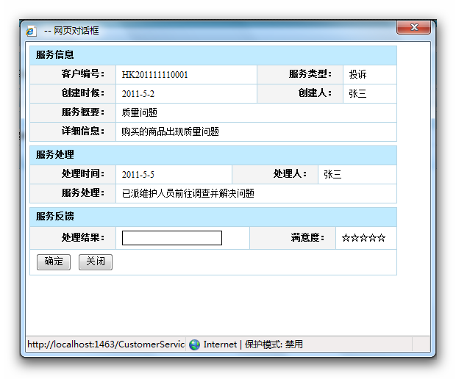
图表 12
填写处理结果和满意度后提交。

输出要素
服务单据状态改为“已归档”。

服务归档

业务概述
系统可以对已归档的服务进行查询、查阅。便于参考解决类似问题。

使用者
客户经理、销售主管

输入要素
可以根据客户、概要、服务类型、创建日期进行查询。对每条服务单据还可以查看明细。
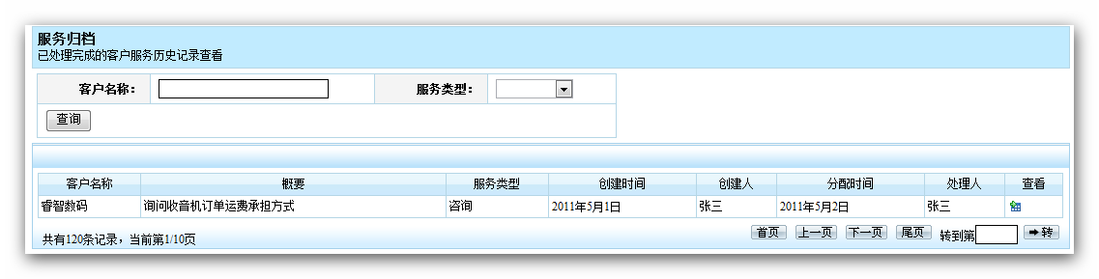
图表 13

处理流程

输出要素
服务单据信息。
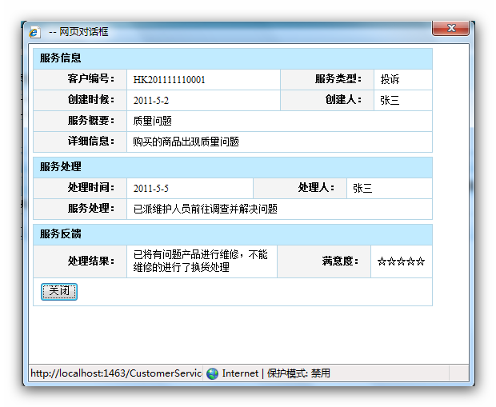
图表 14

非功能性需求

技术需求

软硬件环境需求
系统应可运行于Windows平台（数据库服务器运行于Windows平台）。
系统采用B/S架构，可通过浏览器访问，使用IE6.0或更高版本可顺利完成全部系统操作。
系统运行于局域网环境中。
系统采用的.NET Framework版本为3.5（或更高版本）。
系统数据库使用MS SQL Server 2005（或更高版本）。
系统需要与X公司销售系统集成，访问其产品、库存和订单数据。

性能需求
本系统在正常的网络环境下，应能够保证系统的及时响应：
统计报表模块相应功能响应时间不超过30秒。
其他模块相应功能响应时间不超过15秒。

安全保密需求
本系统的系统架构，以及权限机制可以保证系统的安全性。
首先，从系统架构看，本系统采用B\S模型，从而使服务器数据源与客户端分离，保证了数据的物理独立性；
其次，本系统的用户授权机制通过角色的定义管理实现，通过定义某些角色能进行的操作权限，和定义用户拥有的角色，限定用户的操作权限，实现对用户的授权。

可维护性和可扩展性
本系统的应用平台设计中选择B/S结构，采用基于.NET技术，并采用三层结构，使系统具有良好的可维护性和可扩展性

文档需求

文档清单
交付验收时需交付的文档清单：
《需求规格说明书》
《概要设计说明书》
《详细设计说明书》

用户手册

验收标准
人力资源管理系统验收标准为：
    - 实现所有功能需求
    - 满足非功能性需求
    - 系统设计文档完整，且符合规范
    - 代码符合规范，且与系统设计一致

附录

附录A：系统原型
Demo.zip。

